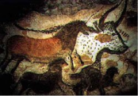 | HISTOIRE  Les temps préhistoriques

L’HOMME DE TAUTAVEL

Nous allons travailler à partir d’une vidéo diffusée sur internet. Il te faudra d’abord retrouver cette vidéo puis la visionner une première fois.
Ensuite, tu répondras aux questions ci-dessous.

- Tape homme de tautavel ce2 sur le moteur de recherche Google
- Clique sur L'homme de Tautavel H5 CE2 Mister Di. C’est le premier article de la page.
- Clique sur la flèche qui te permettra de visionner la vidéo. Ecoute bien tout ce qui y est raconté.
- Lis les questions et réponds-y. Tu peux revoir la vidéo si tu n’es pas sûr(e) de toi.

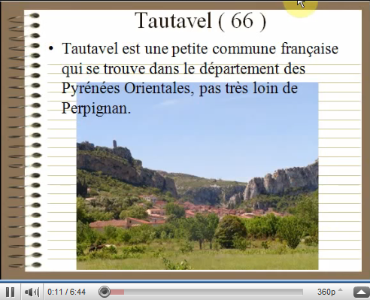
Tu peux avancer ou reculer ce curseur pour te déplacer sur la vidéo.

Si tu veux faire une
pause, clique ici.
Pour continuer la
lecture, appuie au
même endroit.

Questions :

- Dans quel pays a-t-on retrouvé les ossements de l’homme de Tautavel ? ………………

- Tautavel est aussi le nom d’une ville ? vrai faux

- C’est le plus vieux squelette "Français" ? vrai faux

- Tautavel était un Homo Habilis ? vrai faux

- Quel est le volume du crâne de l’homme de Tautavel ? ……………………………………

- Quelle était la durée de vie d’un homme il y a 450 000 ans ? entre …… et …… ans

- Cite les différents outils utilisés par l’homme de Tautavel. …………………………………………………………………………………………………………………………………………………………………………………………………………………………

- De quoi vivait principalement l’homme de Tautavel ? ………………………………………

N’hésite pas à revoir cette vidéo à la maison. Il existe aussi une superbe vidéo sur la grotte de Lascaux que nous étudierons un peu plus tard : http://www.lascaux.culture.fr/#/fr/02_00.xml

